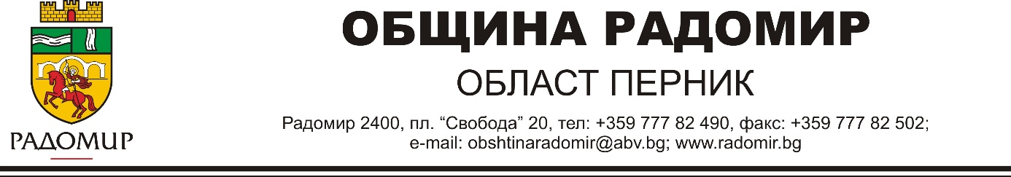

СЪОБЩЕНИЕ
ОБЩИНА РАДОМИР сключи Административен договор за безвъзмездна финансова помощ № BG06RDNP001-19.616-0004-C01 от 13.03.2024 год. за реализиране на проект „Рехабилитация на улица "Шар" от ОТ 496 през ОТ 564, ОТ 563, ОТ 559, ОТ 558, ОТ 554 до ОТ 553“ по Програмата за развитие на селските райони за периода 2014-2020 г., съфинансирана от Европейския земеделски фонд за развитие на селските райони
Кратко описание на проекта: Проектното предложение предвижда с реализирането му да се изпълни една дейност - строителство - за да се подмени асфалтова и тротоарна настилка в обхвата на участъка на ул.Шар в град Радомир, област Перник. Предвидени според одобрения инвестиционен проект са всички необходим дейности (строителни, според заложена технология за изпълнение), за да се реализира качествено изпълнение на СМР-дейности – пътни и асфалтови работи и направа на тротоари (с бетонови тротоарни плочи). Дължината на участъка за рехабилитация е 3 804 кв.м. – от ОТ 496, през ОТ 564, ОТ 563, ОТ 559, ОТ 558, ОТ 554 до ОТ 553.
Цели и очаквани резултати: Целта на проектното предложение е да постигне като полезен ефект подобряване качеството на средата, качествата на живот и комфорта на обитаване чрез създаване на благоприятна и природосъобразна среда, която да оформи нова социална среда с нови пространствени решения и физическо обновяване на зоната около водопада.
Общи цели: Проектът е насочен към постигане на подобряване на публичната инфраструктура, която е основен фактор за осигуряване на базови услуги на населението в градовете и в селата и за осигуряване на достъпа до тях.
Непосредствената цел от изпълнението на инвестиционния проект е и резултата от изпълнението му – подобряване на безопасността и транспортно-техническите характеристики на улицата чрез изграждане на нова пътна настилка и нови пътни бордюри.

Специфични цели: Подобряване на качеството на живот на територията на МИГ-Радомир-Земен е крайната цел от цялостното изпълнение на проектните дейности. Същата се постига като резултат на подобрените условия за живот чрез облагородената публична инфраструктура, отворена за широко обществено ползване.

Стойността на одобрените разходи за всички дейности в проектното предложение към момента на подписване на АДБФП е 206 874.36 лева без ДДС (от които 90% финансиране от ЕС и 10% национално финансиране), със срок за изпълнение до 30.06.2025 г.

